一張含有 字型, 電子藍, 文字, 圖形 的圖片

AI 產生的內容可能不正確。

**走進佛法喚起靈性覺醒 靈鷲山四期教育徵文得獎名單揭曉**

【中央社訊息服務】文字中見修行，筆墨裡藏慈悲！靈鷲山般若文教基金會主辦的「四期教育徵文活動」邁入第4年，歷時近2個月多輪的初審與決審，逾百件作品中，48篇優質文章脫穎而出，期望透過佛法學習與書寫實踐，啟發大眾走進佛法、感受靈性生態，深度關懷靈性生命與生態倫理，傳遞正知正見的生命價值觀。

今年徵文主題聚焦於「四期教育與我」及「我所體會的靈性生態」兩大主題的實踐與省思，廣邀大眾從自身經驗出發，書寫生命歷程中與佛法相遇、與自然共處的真切體悟。來自台灣各地，也有來自不同國籍的投稿者踴躍，包括：緬甸、越南、馬來西亞、中國、美國、澳洲，全球感召力與跨國籍共鳴相當驚人作品風格多元、情感真摯，透過書寫與佛法相遇的生命歷程，體悟靈性生態的深層呼喚，充分展現四期教育與靈性生態的核心價值。

**評審重視原創 從AI洪流中辨真情**

靈鷲山四期教育徵文，讓我們看見書寫的力量，也看見佛法在生活中的流轉。徵文總決審邀請靈鷲山宗委淨念法師、詩人作家羅智成老師，以及靈鷲山教育院研究中心賴皆興主任擔綱審閱，3位兼具人文素養與佛法智慧的評審特別強調原創性與生命痕跡的重要，因為珍貴的原創在於它承載作者不可複製的內在對話與生命足跡，他們細心研讀每篇入圍作品，並展開4小時的深度對話與意見交流。

評審過程嚴謹、公平、公正、公開，依據主題契合度、文字表現與內容創意等項目整體評分。評審說，真正動人的文字，不在炫技，而是願力的安然流轉，得獎作品不僅展現文字之美，更傳遞生命實踐的信願行。但今年最大的挑戰是—Ai，如何選出原汁原味又切題的文字佳作？並具備真誠情感與生命實踐痕跡的原創感動故事，真的非常不容易。

**靈性生態寫進筆端　徵文見證四期教育實踐力**

一念願力，化為千行文字，觸動人心的，不僅是文筆之美，更是文字背後的願力與修行。許多投稿者以自己的人生困境、家庭變故，書寫出如何透過四期教育接觸佛法，找回平靜與希望，並將佛法落實於日常生活，從一場淨灘、一片葉子的覺察，證明文字的重量足以療癒與重生，點亮一盞盞內在的燈，照見自己的心，也照見他人踏上自我覺察與生命轉化的道路。

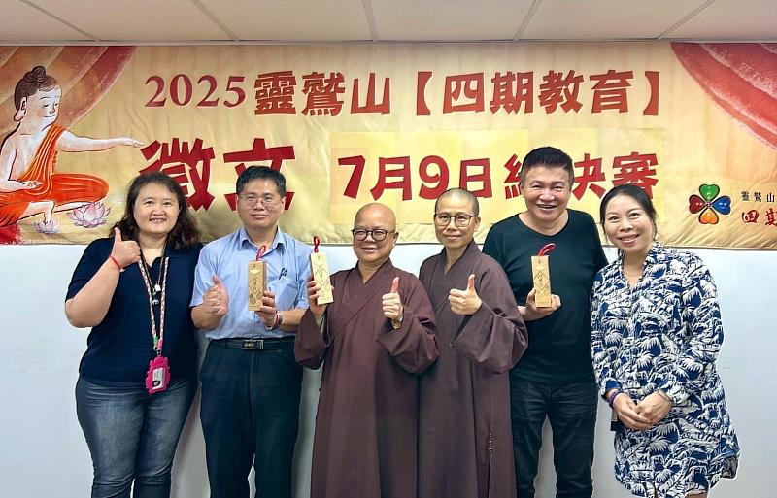

1、走進佛法喚起靈性覺醒，靈鷲山四期教育徵文得獎名單揭曉。（靈鷲山佛教教團提供）

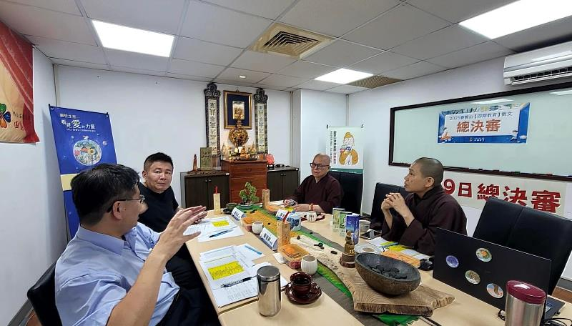

2、評審特別強調原創性與生命痕跡的重要，展開深度對話與意見交流。（靈鷲山佛教教圖提供）

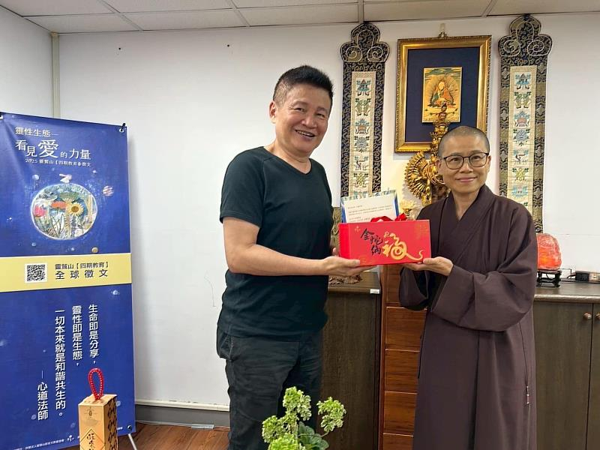

3、寶髻法師感恩評審詩人作家羅智成老師。（靈鷲山佛教教團提供）

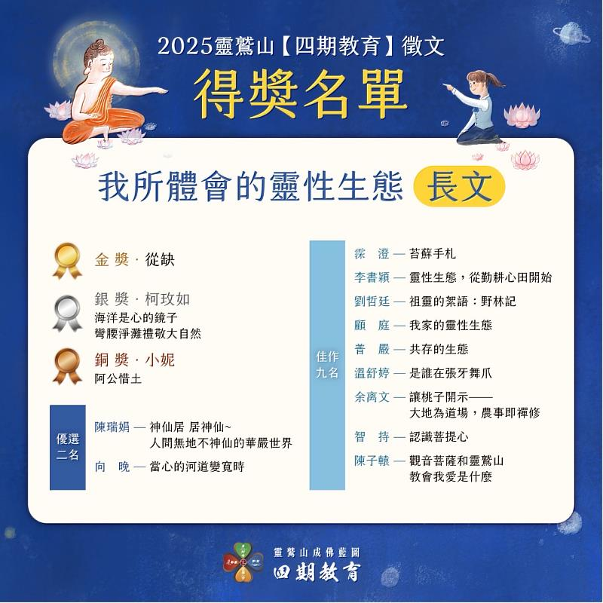

4、靈鷲山2025四期教育徵文得獎名單揭曉。（靈鷲山佛教教團提供）

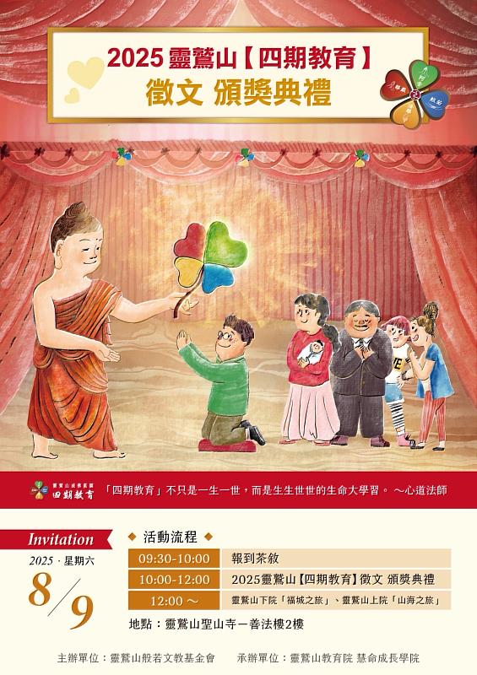

5、頒獎典禮將在8月9日在聖山寺舉行，恭喜所有的得獎者。（靈鷲山佛教教團提供）

<https://www.cna.com.tw/postwrite/chi/407372>